Что делать, если ребенок обижает других?
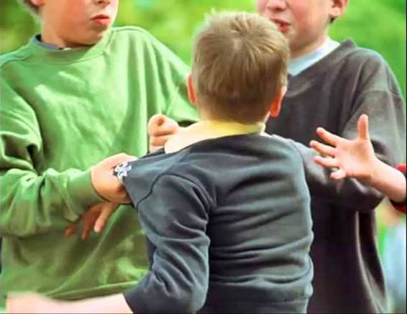

Отправляя свое дитя в большой мир, мы более всего переживаем, чтоб нашу кроху не обидели, и всеми силами стараемся упредить агрессию, направленную на него вольно или невольно. Бросаемся на защиту. Смотрим вместе обучающее видео о противодействии буллингу. Неистово выясняем отношения с родителями обидчика в случае даже небольшого инцидента. Конечно, ведь мы — любящие родители, и наша главная задача — защищать свое чадо. Но что делать, если агрессор — наш собственный ребенок?
К такому повороту родители не готовы, ведь мы всегда жили с мыслью, что наш мальчик или девочка хорошие и добрые. Но согласно опросу в рамках проекта «Дети Mail.Ru», почти 70% детей приходилось наблюдать травлю, а 12% сами в ней участвовали, причем специалисты уверены, что цифры занижены: не все дети, пусть и анонимно, готовы в этом признаться.

Кто становится буллером
Конфликты неизбежны в любом обществе — они существуют на протяжении всего периода существования человека в коллективе. Если речь идет не о случайном или разовом инциденте, а о систематическом агрессивном поведении в отношении однокашников, неплохо бы разобраться, почему ребенок выбрал именно такой стиль взаимодействия с социумом.
Агрессор берет на себя право решать — кому каким быть — так он защищает себя от того, что ему неприятно.
Помимо индивидуальных особенностей, существуют и некоторые общие характеристики обидчиков.
Обидчиками, чаще других детей, становятся:
- дети, которые воспитываются без границ и запретов, почти не принимающие отказа;
- гиперопекаемые дети, лишенные самостоятельности и инициативы;
- дети, склонные к самолюбованию и нарциссизму, эгоизму и имеющие завышенную самооценку;
- дети, занимающиеся грубыми видами спорта, при этом вспыльчивые и не умеющие сочувствовать;
- дети, однажды сами ставшие жертвами;
- дети из неблагополучных семей и подверженные стрессу.

Профилактика
Так как эта проблема достаточно актуальна, то замечая агрессивность ребенка или его невнимание к чувствам других, необходимо обратить внимание на профилактическую работу.
Обязательно устанавливать ребенку границы, не допускать вседозволенности. Нельзя всё и всегда разрешать детям, ещё наши далекие предки понимали это. Поощрять самостоятельность, инициативу, трудолюбие.
В интернете есть прекрасные ролики о том, как учительница на примере яблока показала, как страдает человек от оскорблений, а также видео с экспериментом о том, как зачахло от оскорблений растение. Такие видео можно и нужно показывать детям.
Разбирать вместе любые конфликтные ситуации, ставить себя на место обеих сторон и искать варианты решения ситуации.
Никогда не говорите ребенку «Разбирайся сам», «Защищай себя сам» — это прямой путь вырастить агрессора. Ребенок считывает: «У тебя нет поддержки, я отказываюсь помогать тебе и защищать тебя» — для ребенка это переводится, как «мне плевать на тебя». И он находит наиболее простой метод решения конфликта – насилие. Надо давать понять и говорить ребенку: «В любой ситуации ты можешь рассказать мне о том, что тебя тревожит, и я смогу помочь в ней разобраться и сумею защитить тебя».
Если ребенок грубит дома, то научитесь вместе с ним «я-высказываниям»: «Я расстраиваюсь», «Мне не нравится, когда…» — подобные формулировки исключают возможность оскорблений и хамства.

Что делать?
Если ваш ребенок виноват, то важно, чтобы он понял, что ему придется нести ответственность — этот поступок не должен остаться без должного внимания. Он должен извиниться перед тем, кого обидел, и возместить нанесенный ущерб — как это сделать, решайте вдвоем. Кроме того, он должен быть наказан. В случае рецидива ограничения должны усиливаться.
Найдите занятие, в котором ребенок смог бы «выпустить пар», и желательно контролировать этот процесс.
Ограничьте доступ ребенка к агрессивным фильмам и играм, предложите безопасную альтернативу.
Обсуждайте школьные конфликты — держите руку на пульсе.
Агрессия — обязательная часть здорового развития человека, но вместе с тем одна из самых частых проблем обращения к детским психологам, поэтому мамам и папам необходимо контролировать эту эмоцию и учить своих детей пользоваться ей по назначению.

